ИСПОЛЬЗОВАНИЕ СОВРЕМЕННЫХ ОБРАЗОВАТЕЛЬНЫХ ТЕХНОЛОГИЙ КАК ОБЯЗАТЕЛЬНЫЙ ПРОЦЕСС В ФОРМИРОВАНИИ ПРОФЕССИОНАЛИЗМА И КОМПЕТЕНТНОСТИ ОБУЧАЮЩЕГОСЯ

Зацаренко Ирина Анатольевна,
мастер производственного обучения
высшей квалификационной категории
КГБ ПОУ «ПИК»,
г.Арсеньев

В современном обществе, когда речь идет о качестве подготовки выпускников, на первый план выходят потребности работодателя, которые связаны, в основном, с профессиональными требованиями к подготовке выпускников, с их умениями применять свои знания в реальных профессиональных ситуациях.
От сюда следует, что задачей профессионального образования является подготовкаконкурентноспособных специалистов, обладающих профессиональной мобильностью, навыками быстрой адаптации к условиям непрерывного обновления производства, методами контроля, взаимозаменяемости, усовершенствования организации труда, а также методами, повышающими качество конечного продукта производства.
Все мы знаем, что результаты процесса обучения проявляются в знаниях, умениях, навыках обучающихся, в формировании ключевых компетенций, которые описаны в государственных стандартах.
На своих уроках производственного обучения для решения этой проблемы я стараюсь вовлечь каждого обучающегося в активную познавательную и творческую деятельность, чтобы каждый обучающийся был успешен в труде, чтобы результаты труда приносили чувство удовлетворения, внутреннего комфорта, радостный настрой, желание в следующий раз сделать более сложную работу и обязательно лучше.
Добиться этого мне помогает использование современных педагогических технологий: информационной, личностно-ориентированной, «технологии мастерских».
«Технология мастерских» основывается на идеях свободного воспитания Ж.-Ж.Руссо, Л.Толстого, С.Френе, психологии гуманизма Л.С.Выготского, Ж. Пиажи, К.Роджерса и предполагает: 1) свободное воспитание; 2) работу малыми группами; 3) свободный творческий труд.
Именно свободный творческий труд , по моему мнению , побуждает обучающихся к самостоятельному подходу при решении производственных проблем, дает огромный простор для творческой деятельности, что, в свою очередь, делает уроки производственного обучения насыщенными идеями и бурно обсуждаемыми.
Кроме того, воспитание творческой активности у обучающихся, по моему убеждению, является основополагающим фактором в формировании профессионализма и компетентности обучающихся в понимании социальной значимости профессии, устойчивого интереса к ней; способности работать в команде; использовании информационно-коммуникативных технологий в профессиональной деятельности; в способности анализировать, контролировать, оценивать, корректировать свою деятельность и нести ответственность за результаты своей работы.
Целевой ориентацией данной технологии является предоставление обучающимся средств, позволяющих им : 1) личностно саморазвиваться; 2) осознавать самих себя и своё место в обществе; 3) осознавать перспективы будущего.
Особенностью методики является сама мастерская, в которой закладываются основы для прочного усвоения знаний при организации деятельности в составе малых групп (7-15 человек), где мастер инициирует поисковый, творческий характер деятельности обучающихся.
Среди основных методических приемов «технологии мастерских» помимо индукции, самоконструкции (индивидуальное создание гипотезы, решения,проекта), социоконструкции (создание результата группой),социализации и творчества, позиция мастера как консультанта и советника, помогающего организовать учебную работу, осмыслить наличие продвижения в освоении способов, выступает на протяжении всего периода обучения доминирующим приемом (см. Приложение 1).
Получив заранее производственное задание, обучающиеся, используя при этом информационные технологии, подготавливают репродукции, составляют схемы заданного блюда,подсчитывают себестоимость, калорийность, делают инструкционные карты с поэтапным описанием технологического процесса приготовления, подбирают необходимое сырьё для приготовления блюд (см. Приложение 2). С мастером, т.е. со мной, обучающиеся обязательно обсуждают всю свою работу от момента выбора блюда до подачи его на стол, где обязательно оговаривают возможные причины брака, способы устранения ошибок, и где им даются полезные советы как в приготовлении, так и в оформлении и подаче. Далее наступает процесс выполнения работы, где обучающиеся, придерживаясь определенного стандарта, все-таки должны показать свою индивидуальность, самобытность, продемонстрировать своё видение в оформлении. Это, например, может выражаться в какой-то необычной форме булки, пирога (см. Приложение 3) или эксклюзивной начинке пирога, невероятным декором салата (см. Приложение 4), где украшающие его продукты играют цветом или отличаются фигурной нарезкой…
В период выполнения учебного задания мастер не только наблюдает за самостоятельной деятельностью обучающихся, но и руководит ею, не выпуская из поля зрения ни одного обучающегося, особенно тех, которые нуждаются в помощи. Сначала мастер «отстающих» наталкивает на осмысление возникших трудностей наводящими вопросами, затем привлекает к анализу ошибок, указывает на причины и требует воспроизвести правильные действия. Только если обучающийся собственными силами не может преодолеть ошибки, мастер инструктирует его и показывает правильное выполнение каждого элемента действия и приемов работы. Нередко в этом помогают более успешные обучающиеся. По окончании выполнения задания все приготовленные блюда выставляются на дегустационный стол, оцениваются, а обучающиеся получают рекомендации.
Элементы информационно-коммуникационных технологий посредством компьютерных средств также используются мною на уроках производственного обучения.
Основной целью использования является познавательная деятельность обучающихся, развитие их творческих способностей и уверенности в творческих силах, побуждение к смелому мышлению.
Кроме того, использование ИКТ в процессе обучения делает работу более эффективной, позволяет заниматься поисками информации, планировать результаты, пользоваться графикой компьютера, развивает заинтересованность обучающихся в изучаемом материале, стимулирует самостоятельность, формирует коммуникативные навыки, обеспечивает стабильный контроль качества процесса обучения.
Решить проблему раздаточного материала к уроку помогает возможность распечатки технологических карт, тестов, слайдов. Компьютер дает возможность вывести на экран любую информацию и предоставить ее в различной форме и масштабе. Кроме того, обучающиеся самостоятельно могут найти новые источники информации, которые будут вместе обсуждены и рассмотрены.
Использование ИКТ увеличило возможность чередования в определенной последовательности просмотра фрагментов с практическим показом выполнения заданий, показ электронных презентаций (см. Приложение 5), слайдов, учебных фильмов.
На своих уроках производственного обучения я также применяю личностно-ориентированную технологию, которая помогает в процессе обучения раскрыть индивидуальность обучающегося, помочь ему проявиться, раскрыться, обрести избирательность и устойчивость к социальным воздействиям.
Одной из целей технологии является создание системы психолого-педагогических условий, позволяющих работать с каждым обучающимся в отдельности с учётом его индивидуальных познавательных возможностей, его потребностей и интересов.
Знание особенностей личности каждого из обучающихся позволяет мне реализовать индивидуальный подход к обучению. Известно, что все обучающиеся не обладают одинаковым складом ума, памятью, восприятием. Поэтому тем обучающимся, которые быстро и качественно справились с полученным заданием, я предлагаю помочь менее успешным обучающимся, которые менее уверены в своих возможностях, но хорошо воспринимают совместную работу. Они активизируются в процессе такой работы, приобретают уверенность и справляются с полученным заданием. В результате обучающиеся приобретают навыки работы в коллективе, у них развивается взаимовыручка, а это в дальнейшем обязательно поможет им адаптироваться в производственном коллективе.
Использование мною элементов данных технологий ярко проявляются при проведении чемпионатов профессионального мастерства (см. Приложение 6), которые являются своеобразным отчётом и одновременно демонстрацией сформировавшихся умений обучающихся и помогают увидеть организационный и творческий потенциал каждого его участника. Смею напомнить: творческий подход к труду сегодня является составной частью профессиональной компетенции выпускников.
Подводя итог, могу сказать, что активно применяя эти технологии, которые легко адаптируются к индивидуальным особенностям обучающихся, прививают им культуру общения, воспитывают в них самостоятельность, ответственность, самокритичность, можно сделать вывод о том, что результаты обучения развивают творческие, исследовательские способности обучающихся, повышают их активность, способствуют приобретению навыков самоорганизации, помогают развитию познавательной деятельности, способности анализировать, контролировать, оценивать, корректировать свою деятельность и нести ответственность за результаты своей работы.

Приложение 1

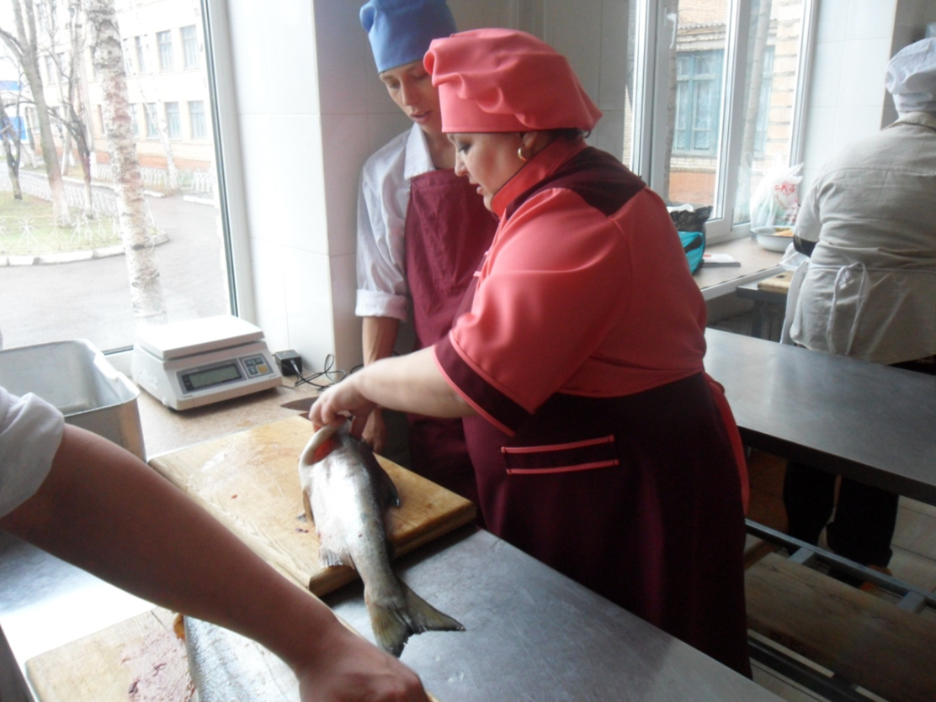

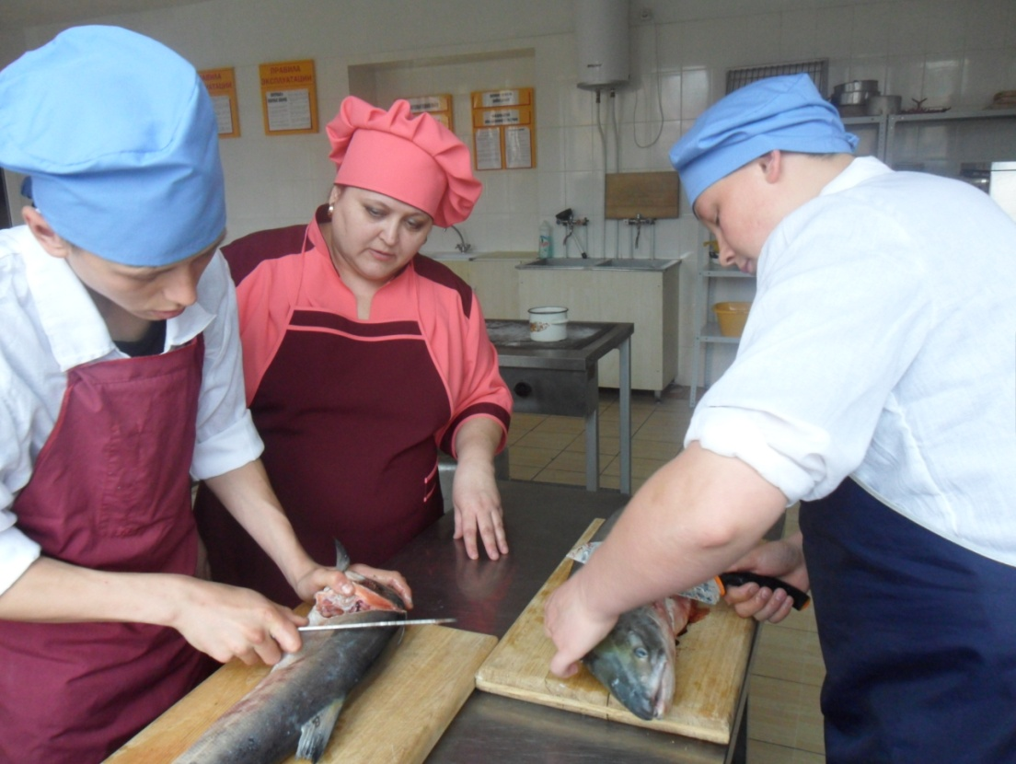

Приложение 2

НОРМЫ ЗАКЛАДКИ ПРОДУКТОВ

Песочный п/ф | 420
Ядра орехов дроблёные жареные | 48
Яйца (для смазки) | 12
Выход: | 480  (5 шт по 96 г)

№ п/п | Наименование сырья | Расход сырья на п/ф, г
№ п/п | Наименование сырья | Песочный п/ф | Яйцо (для смазки) | Ядра орехов жареные
1. | Мука пшеничная в/с | 220
2. | Мука на подпыл | 20
3. | Сахар-песок | 90
4. | Меланж | 30
5. | Масло сливочное | 135
6. | Эссенция | 1
7. | Натрий двууглекислый | 0,2
8. | Аммоний углекислый | 0,2
9. | Ядра орехов |  |  | 48
10. | Яйцо (или меланж) |  | 12
11. | Соль | 1
 | Выход готовой  продукции: | 480

КАЛЬКУЛЯЦИОННАЯ КАРТОЧКА

№ п/п | Наименование продукта | Вес (кг) | Цена за 1 кг (руб.) | Сумма (руб.)
1. | Мука пшеничная в/с | 0,22 | 29-00 | 6-38
2. | Мука на подпыл | 0,02 | 29-00 | 0-58
3. | Сахар-песок | 0,09 | 51-00 | 4-59
4. | Меланж | 0,03 | 175-00 | 5-25
5. | Масло сливочное | 0,135 | 180-00 | 24-30
6. | Эссенция | 0,001 | 300-00 | 0-30
7. | Натрий двууглекислый | 0,0002 | 80-00 | 0-016
8. | Аммоний углекислый | 0,0002 | 80-00 | 0-016
9. | Ядра орехов | 0,048 | 460-00 | 22-08
10. | Яйцо (или меланж) | 0,012 | 175-00 | 2-10
11. | Соль | 0,001 | 12-00 | 0-012
 | Итого: |  |  | 65-61

РАСЧЁТ ЭНЕРГЕТИЧЕСКОЙ ЦЕННОСТИ

№ п/п | Наименование продукта | Вес (г) | Количество веществ в 100 г продукта |  |  | Энергетическая ценность  (ккал)
№ п/п | Наименование продукта | Вес (г) | белки | жиры | углеводы | Энергетическая ценность  (ккал)
1. | Мука пшеничная в/с | 220 | 10,3 | 0,9 | 74,2 | 761,42
2. | Мука на подпыл | 20 | 10,3 | 0,9 | 74,2 | 69,22
3. | Сахар-песок | 90 | - | - | 99,8 | 359,28
4. | Меланж | 30 | 12,7 | 11,5 | 0,7 | 47,13
5. | Масло сливочное | 135 | 0,6 | 82,5 | 0,9 | 1010,475
6. | Ядра орехов | 48 | 16,1 | 66,9 | 9,9 | 338,928
7. | Яйцо (или меланж) | 12 | 12,7 | 11,5 | 0,7 | 18,852
 | Всего: |  |  |  |  | 2605,31

ТЕХНОЛОГИЧЕСКИЙ ПРОЦЕСС ПРИГОТОВЛЕНИЯ

- Масло сливочное нарезают на куски и размягчают, взбивают до образования однородной пышной массы.

- Добавляют сахар, процеженный меланж, соду, соль, аммоний и продолжают взбивать до получения однородной массы.

- Всыпают просеянную муку и замешивают тесто в течение 2-3 минут.

- Полученное тесто раскатывают в пласт толщиной 6-7 мм, после чего ручным штампом вырезают пирожные в виде кольца.

- Поверхность изделий смазывают меланжем и посыпают дроблёными обжаренными орехами.

- Кольца укладывают на смазанные кондитерские листы и выпекают при температуре 240-260⁰С в течение 12-14 минут.

ТЕХНОЛОГИЧЕСКАЯ СХЕМА ПРИГОТОВЛЕНИЯ
Перемешивают
Дробят
Обжаривают
Выпекают при температуре 240…260⁰С в течение 12…
Укладывают на кондитерский лист
Обсыпают
Смазывают
Вырубают кольца
Раскатывают в пласт толщиной 6…7 мм
Замешивают тесто
Взбивают до однородной массы
МКО

МКО

Просеивают
МКО
Взбивают
Размягчают
Нарезают
Ядра орехов
Яйца
Мука
Аммоний углекислый
Сода
Соль
Яйца
Сахар
Масло сливочное

Приложение 3
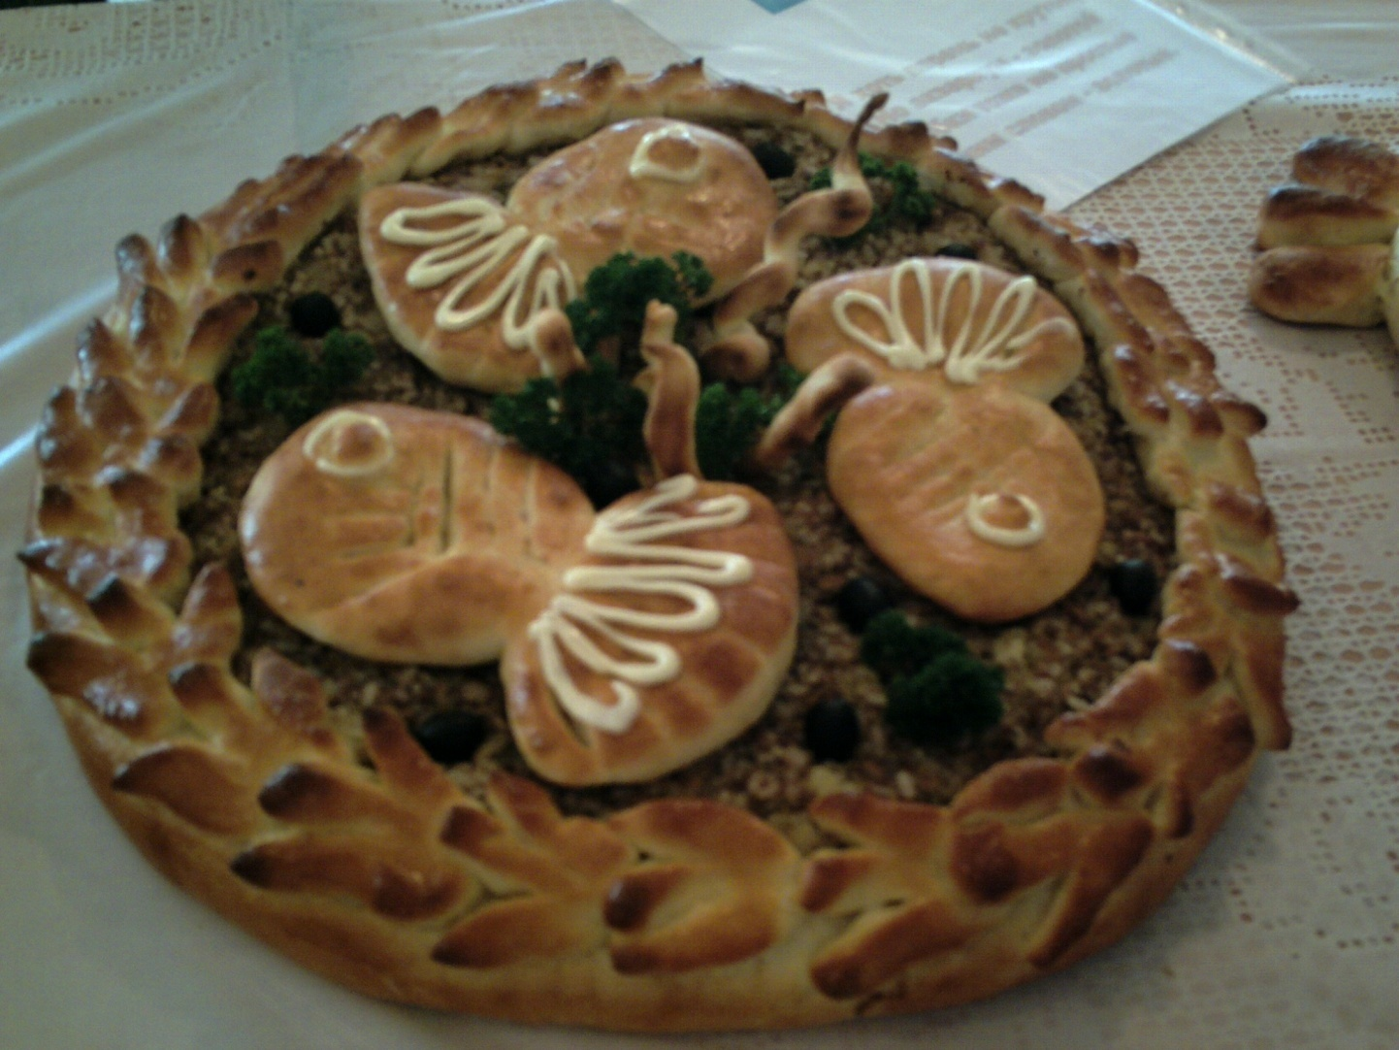
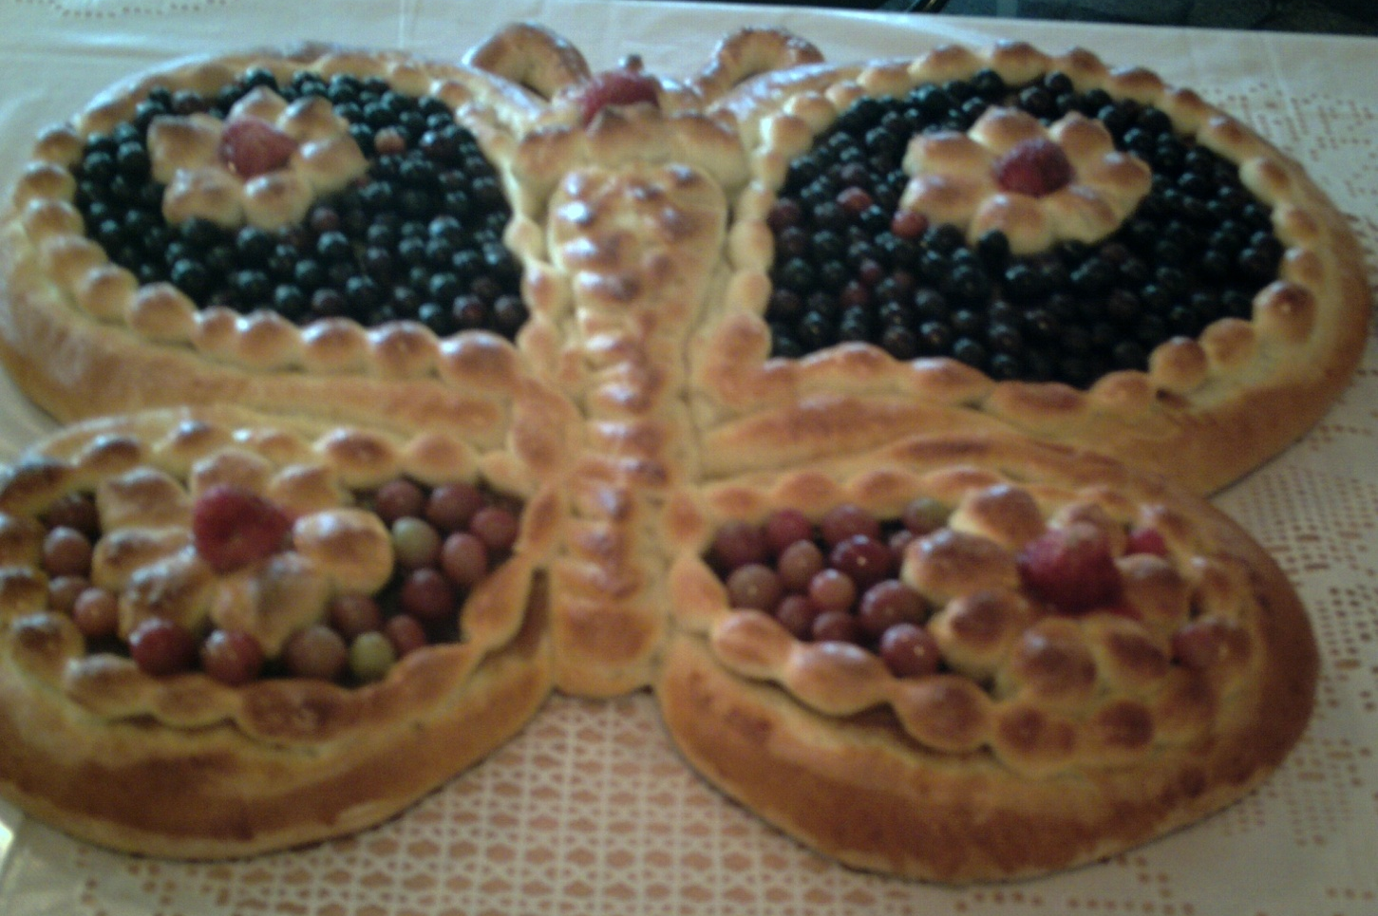
Приложение 4
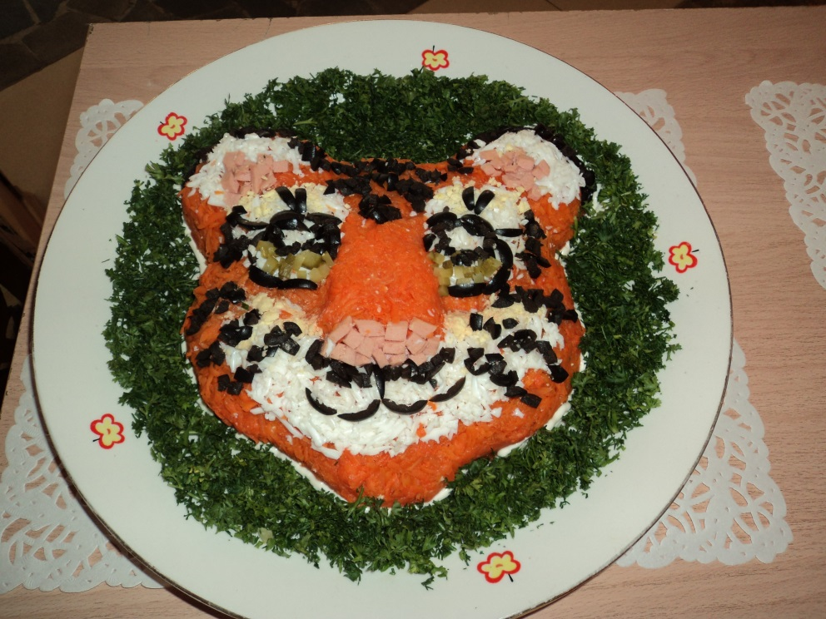

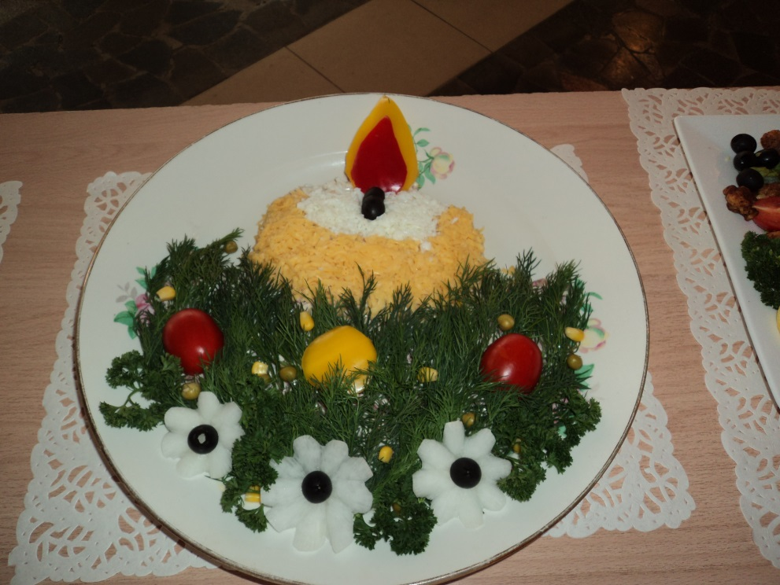

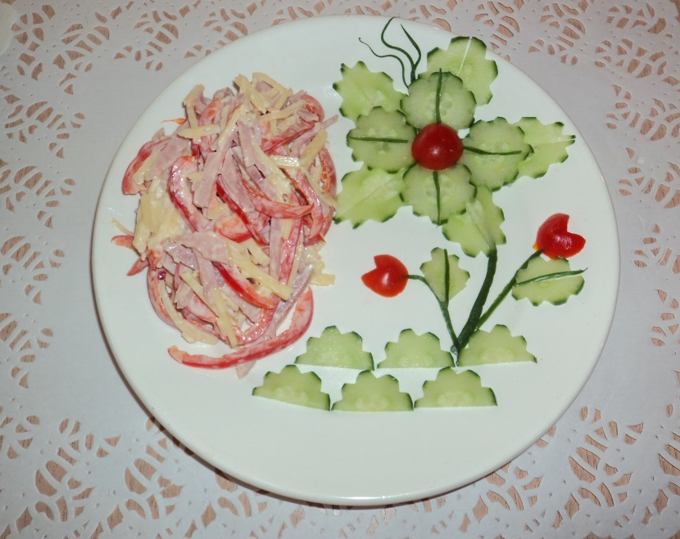

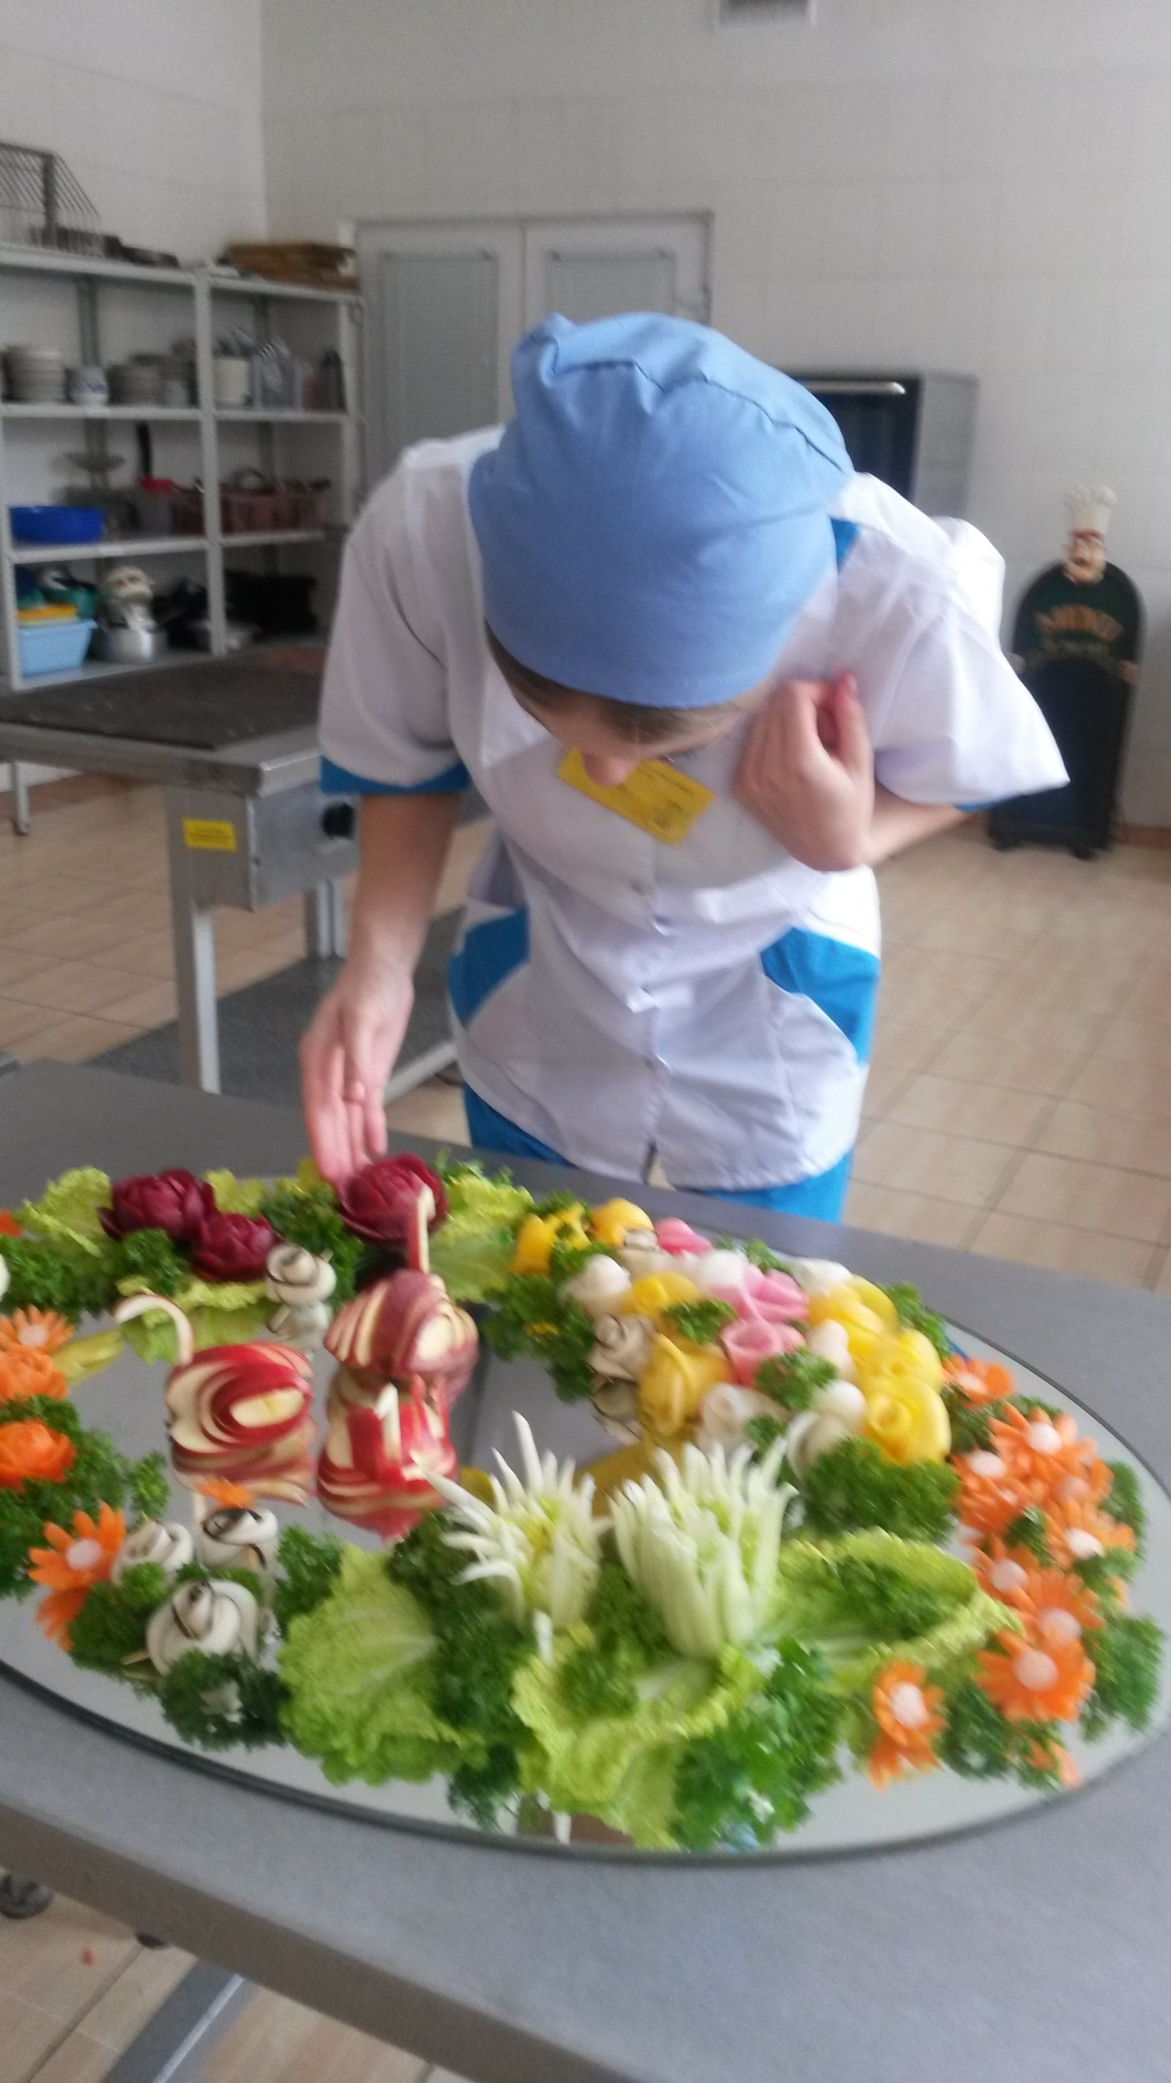
Приложение 5

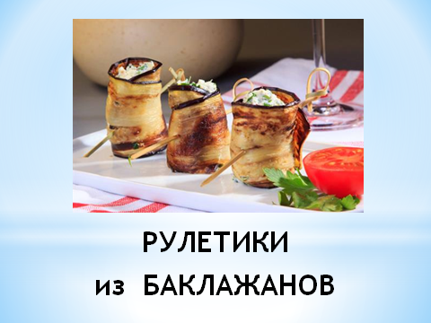

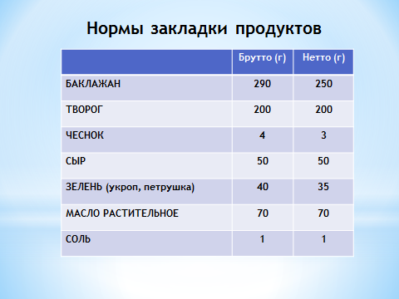

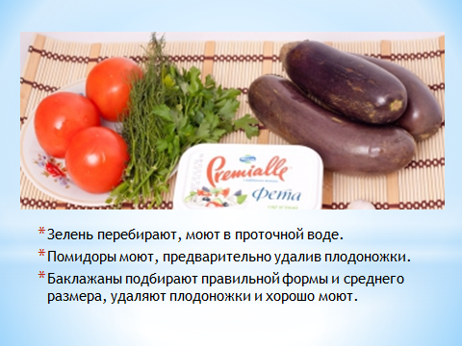
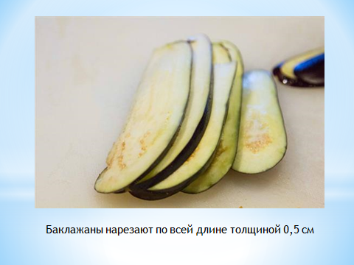

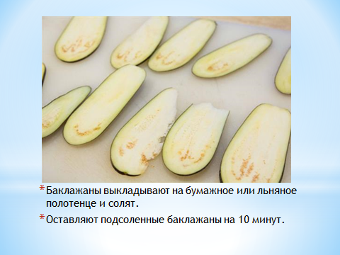
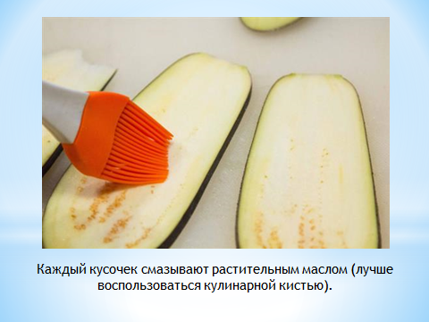

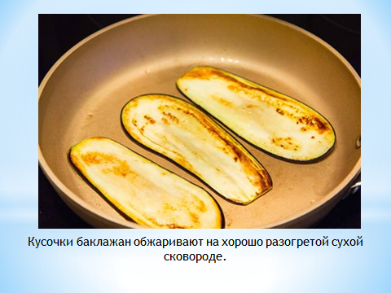
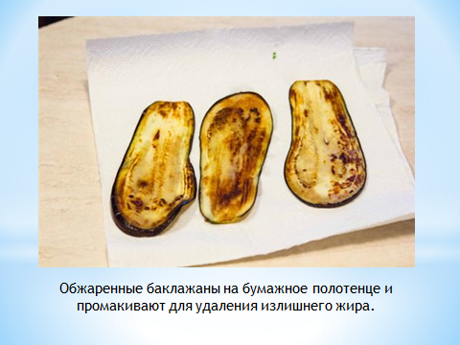

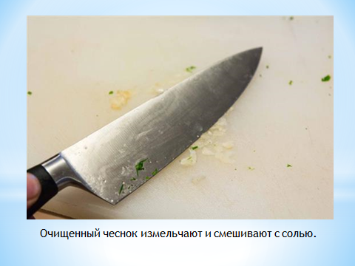
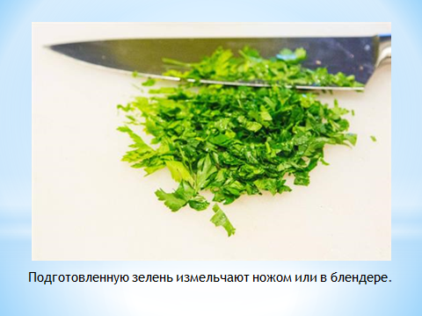

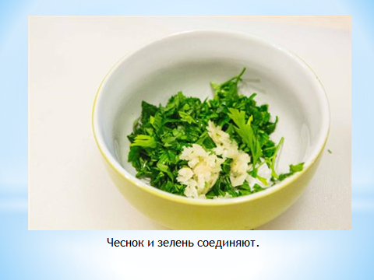
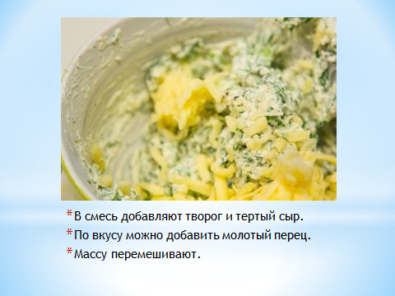

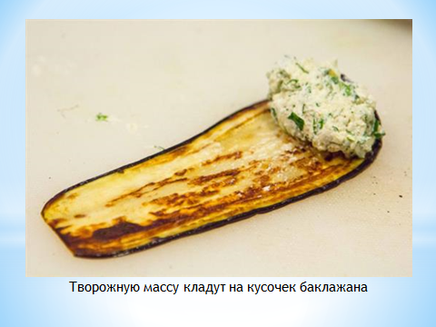
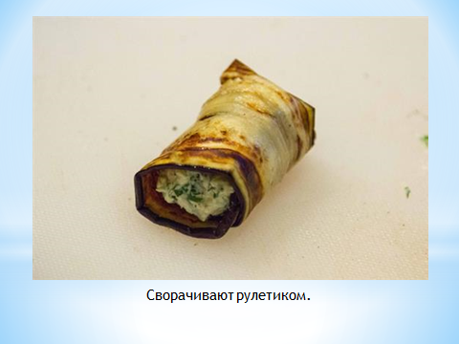

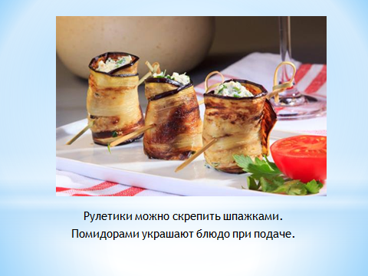

Приложение 6


